Муниципальное автономное дошкольное

образовательное учреждение

детский сад № 11 «Пересвет»
(МАДОУ детский сад № 11 «Пересвет»)
разработчик старший воспитатель Евстифеева Н.Ф.
Конспект организованной образовательной деятельности
по ознакомлению с социальным миром:
«История возникновения родного города Бор».

Образовательные области:
Познавательная, социально-коммуникативная, речевая, художественно-эстетическая, физическая.
Цель: формировать представление детей о малой родине, её достопримечательностях, о всенародной любви к России, о любви и уважении к родному городу.
Задачи:
Образовательные: Продолжать формировать представление детей об истории возникновения города Бор. Закрепить знания детей о родном городе: название города, его символика, основных достопримечательностей города Бор; побуждать детей узнавать о России и малой родине в д/саду, в семье; упражнять в умении правильно называть родной город, улицу, на которой они живут, родную страну, столицу России;
Развивающие:
Развивать способность анализировать, сравнивать, выделять характерные, существенные признаки предметов. Развивать слуховую и зрительную память, внимание, коммуникативную функцию речи.
Воспитательные: Воспитывать интерес к истории родного города и городского округа город Бор, чувство любви и гордости за свой город и желание сделать его еще красивее. Расширять представления о правилах поведения в детском саду, на улице, в городе, в общественных местах.
Оборудование: интерактивная доска, проектор, ноутбук, магнитофон.
Материалы: карта мира, нижегородской области, иллюстрации с видами родного города, гербы, презентация «Мой город Бор», цветные карандаши, листы бумаги с заданиями, различные изобразительные средства, разная бумага.
* можно использовать демонстрационный материал «Борская азбука»
Предварительная работа: чтение художественной литературы: стихотворения М.Матусовского «С чего начинается Родина?». Заучивание наизусть стихотворения “Город Бор». Заучивание наизусть пословиц и поговорок о родном городе, пословиц. Беседы о родном крае, городе, о труде родителей. Рассматривание иллюстраций о городе. Оформление стенда “Будущее нашего города глазами детей” (рисунки детей).
Словарная работа: городской округ город Бор, купцы, пристань, герб, архитектура.

М.Матусовский
С чего начинается Родина?

С чего начинается Родина?
С картинки в твоем букваре,
С хороших и верных товарищей,
Живущих в соседнем дворе.
А, может, она начинается
С той песни, что пела нам мать.
С того, что в любых испытаниях
У нас никому не отнять.

С чего начинается Родина?
С заветной скамьи у ворот,
С той самой березки, что во поле,
Под ветром склоняясь, растет.
А, может, она начинается
С весенней запевки скворца
И с этой дороги проселочной,
Которой не видно конца?

Песня О.А.Юдановой -Город Бор

Время | Деятельность воспитателя | Деятельность детей | Примечания
1 мин  2 мин  2 мин  2 мин  3-4 мин  3 мин  2-3 мин  1-2 мин  1-2 мин  2 мин  3-5 мин  2-3 мин | Ресурсный круг  «Подари улыбку другу»  Вводная часть  Ребята, сегодня мы продолжаем путешествие к истокам нашего мира. Что нас окружает, кто нас окружает.  - Кто знает, как называется страна, в которой мы живем.  - Как называется столица России?  - Какие города вы еще знаете?  -Россия – это огромная по своей территории страна, в которой много больших и маленьких городов, деревень, поселков.  Послушайте фрагмент песни и попытайтесь понять, увидеть, услышать и почувствовать, о чем в ней поется  Рефлексия  - О чем задумались?  -О чем как вы думаете, мы сегодня будем вести беседу?  -О каком городе идет речь в стихотворение В. Автономов)?  У синя бора,  В седых преданьях,  Стоит мой город  С лесным названьем…  -Кто сможет показать на карте Нижегородской области наш город?  - А городской округ город Бор?  -Как вы думаете, что входит в городской округ город Бор?  Основная часть  -Что по вашему мнению является символом города?  Герб – это символ города эмблема, отличительный знак, на котором изображаются предметы, символизирующие владельца герба  - Я предлагаю посмотреть на некоторые из них  - Посмотрите, как красивы по - своему все эти гербы.  -А кто сможет рассказать что изображено на гербе нашего города Бор?  В золотом щите круг со серебряным парусником. Круг обрамлен зелеными стилизованными полушестерней, колосом, освойной ветвью. Щит обрамлен каймой, в правом верхнем углу которой в серебряном поле идущий червленый олень.  Да, ребята, город отличается от другого также зданиями. Во всех городах есть такие здания, которых нет в других городах. Или по-другому можно сказать, что в каждом городе своя архитектура. Архитектура – это строительство зданий и других сооружений.  - Как по вашему мнению называется профессия человека, который придумывает различные здания и сооружения?  Молодцы, ребята! Я хочу вас пригласить в путешествие по нашему любимому городу.  Ребята, как называется город, в котором мы живем?  -У нас в городе улицы, площади, здания очень красивые.  Давайте поиграем в игру “Назови улицу”.  Молодцы, ребята!  Бор– красивый город. А всегда ли он был таким?  (Беседа продолжается сидя).  А что было раньше?  Жители села Бор активно занимались ремёслами (плотницкое и столярное дело) и охотой. Во все времена жители Бора занимались извозом. Борский перевоз выполнял роль «главных ворот» Нижнего Новгорода в Заволжье и обратно.  Интенсивное заселение и развитие Бора и территории будущего Борского района происходило в начало XVII века. Во второй половине XIX века промышленное развитие Нижнего Новгорода не обошло стороной и Борскую слободу: в ней укрепляется судостроительный промысел, строятся каменные дома и церкви, а сосновые леса ниже по течению Волги (Моховые горы) становятся популярным местом дачного отдыха. В 1887 году население Бора составляло более 1400 жителей. В селе одна школа и больница, действовало несколько торговых лавок, мельница и железо разделочный завод. На окраинах села Бор работало порядка 20 кузниц. В центре располагалась Базарная площадь. Здесь постоянно велась торговля и два раза в год устраивались большие ярмарки.  В Нижнем Новгороде активно развивалось пароходство, что в том числе способствовало и развитию перевозного промысла на Бору. Бор в то время представлял собой крупное торговое село, где также были широко представлены валяльный и кузнечный промыслы  Много лет тому назад была здесь деревянная пристань, церковь, и маленькие дома.  Да, ребята, сейчас трудно представить, что когда-то там, где мы живем, не было домов и улиц, а шумели дремучие леса и были болота. И вот пришли люди, понравились им эти места, и они здесь поселились. А как вы думаете, что могло привлечь сюда людей? Почему именно здесь они поставили свои первые дома?  Системный оператор ТРИЗ горд Бор (подсистемы из чего состоит, куда входит)  Какой есть, какой был, какой будет  Да, ребята, вот так образовалось село. А что было дальше?  После работы, чтоб люди отдыхали – построили дома культуры… Так образовался город. А люди каких профессий есть в нашем городе?  А какие народные пословицы или поговорки вы знаете о родном крае, городе?  Физкультминутка «Прогулка по городу»  Давайте с вами погуляем по городу.  Мы по городу идем (маршируют)  Звонко песню мы поем (ля-ля-ля)  Мы по улице шагаем (маршируют)  Ноги ровно поднимаем  Делай шаг – раз, два  Взмах руками – три, четыре  Повернулась голова  Руки вверх и ноги шире  Прыгнем вместе высоко  И побегаем легко  - А сейчас я хочу предложить вам выполнить  задание. (соединить линией прошлое и настоящее города Бор, )  Рассказы детей у стенда «Будущее нашего города глазами детей” по рисункам детей  Рефлексивно-оценочная часть.  предложить детям рассказать, что им больше всего запомнилось, понравилось, показалось интересным.  Ритуал «Встретимся опять» | Ритуал  Дети в кругу держатся за руки, друг другу дарят улыбки.  Ответы детей.  Россия  Москва  (Нижний Новгород, Астрахань, Сочи ….…)  Ответы детей  Ответы детей  Ответы детей  (разный цвет, размер, величина, изображения)  Ответы детей  (Дети сначала произносят новое слово хором, а потом воспитатель спрашивает нескольких детей индивидуально  Архитектор.  Ответы детей  Бор  Дети встают и подходят к интерактивной доске).  Ответы детей  По ходу игры спрашивать, почему улицу назвали Ванеева, Ленинская и др.  Ответы детей  Ответы детей  Люди поселились там, где была вода, которая нужна для питья, приготовления пищи. Рядом река Волга, Везлома, там много рыбы. Люди селились там, где можно было найти еду – это леса. В лесу много дичи, ягод, грибов. Вот поэтому люди выбрали это место.  Люди занимались рыболовством, охотой, собирали грибы и ягоды, заготавливали дрова для проходящих пароходов. Сюда приплыли на пароходах купцы (торговцы). И люди сдавали купцам рыбу, ценные меха в обмен на хлеб, соль, мыло.  Кузнечным и валяльном делом  Ответы детей  (приезжало много разных семей, строился город, появлялись новые здания…)  Ответы детей  (врачи, учителя, строители, кузнецы, машинисты, капитаны…)  Каждому свой край сладок”.  “Береги землю родную, как мать, любимую”.  “Всякому мила своя сторона”  “На чужой земле, и весна не красна”.  “Родина – мать, умей за нее постоять.  Говорят, и показывают движения  Выполняют задание  Дети рисуют в тетрадях  Рассказы детей о бедующем городе Бор  Дети встают в круг, протягивают левую руку «от сердца, от души» (пирамида из ладошек получается) и произнося – «Раз два, три, четыре, пять – скоро встретимся опять» | Аудио запись О.А.Юдановой «Город Бор»  Показ слайдов  города Бор (архитектура, улицы, достопримечательности)  видео экскурсия Интернет-ресурсы  Показ слайдов  (прошлое города Бор)
Список литературы:
- Гоголева. И.С. «Борское отечество мое» - Н. Новгород, 1998. - 316 с.
- Добролюбова Л.М. «Борская азбука» -
- Борское образование: Факты, события, судьбы: Сборник очерков об этапах системы образования, о педагогах города Бор и Борского района Нижегородской области. – Чебоксары, 2010.
- Гоголева И.С., Харитонов Ю.К. «Борское Заволжье в фотографиях» - Н. Новгород, 2007. – 240 с.: ил.
- Добролюбова Л.М. Церковная летопись Знаменской церкви села Бор Семёновского уезда Нижегородской губернии. Возвращение истории: - Городской округ город Бор, 2012. – 256 с.: ил.
- Серова О., Халецкая А. «Азбука маленького нижегородца «Путешествие по Нижегородскому краю»» - Н. Новгород, 2014г
- Филатов Н.Ф., Варенцова Л.Ю. Борское лесное Заволжье в XVII веке. Очерки истории. Документы. – Н. Новгород, 2001. – 196 с.

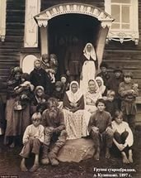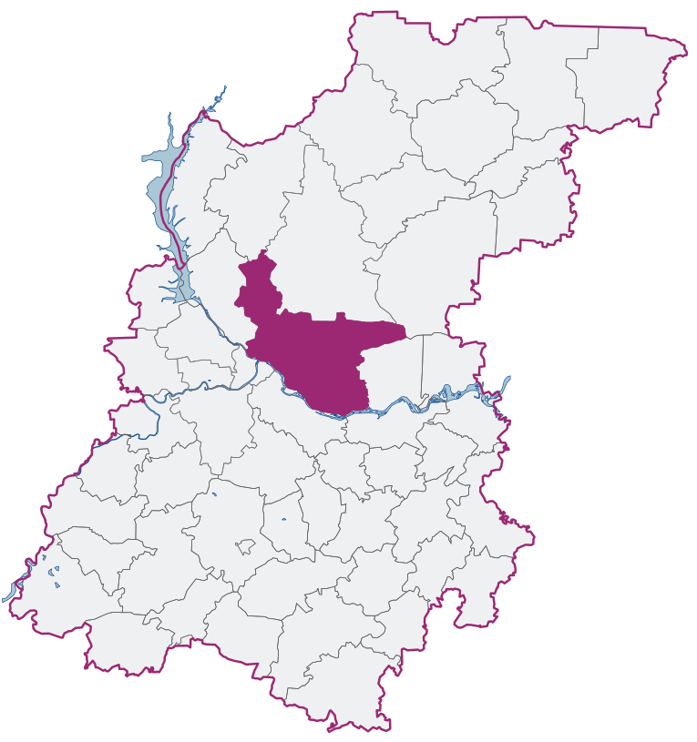

Первые поселения человека на территории Бора появились за 2-3 тысячи лет до нашей эры. Археологи не только установили места неолитических поселений на территории Бора, но одновременно с этим во время осмотра дюн на Моховых горах обнаружили обломки глиняной посуды, относящейся к эпохе раннего железа.
Сергиевская слободка - 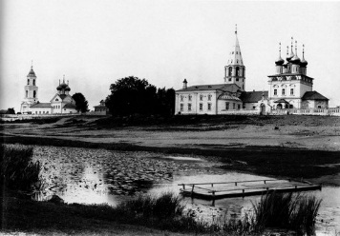
На том месте, где речка Везлома впадает в Волгу, образовалась группа построек - слободки Везломская, Копытовская и Никольская, считающиеся прародиной Бора. По разным причинам постепенно слободки Везломская и Копытовская переселились в Никольско-Боровскую, которая никогда не заливалась весенней водой и которая благодаря своему выгодному расположению “приобрела первенствующее значение между тремя слободками” и во всех документах стала называться Боровской. В XIV веке слободка Боровская, находясь у начала заволжской торговой дороги, преобразовалась в крупный населенный пункт - село Бор, окруженный дремучим, местами непроходимым лесом.
Жители заволжского села и его окрестностей вели различный образ жизни: одни промышляли охотой и рыболовством; другие занимались различным ремеслом: плотничали, прекрасно владея столярным инструментом и изготовляя различные предметы крестьянской домашней утвари (резные шкафы, горки, ковшики, солонки), плели лапти, обжигали древесный уголь, ткали из мочала кули, рогожи; третьи (старообрядцы-раскольники) жили за счет подаяния своих благодетелей. Были и лесные обитатели, которые жили без власти и закона, занимаясь разбоем и грабежом.
Водная дорога - Волга - удобно связывала его с Нижним Новгородом. Во второй половине XIX века Бор представлял из себя большое торговое село. К 1887 году население Бора составляло более 1400 жителей (293 двора). В селе была одна школа, больница, десяток торговых лавок, мельница и железоразделочный завод. Центром села являлась базарная площадь с торговыми рядами, складами, трактирами, где еженедельно шумели базары, а дважды в год - 9 мая и 15 сентября - устраивались однодневные ярмарки. Тысячи людей из окрестных сел и деревень привозили на продажу хлеб, масло, сало, скот, пушнину, кожи, приобретая у купцов ткани, галантерейные и промышленные товары.
Продукция кузнечного промысла, развитием которого в Борском районе занимались бывшие бурмистры помещика, хорошо продавалась на мощном рынке сбыта готовой продукции - Всероссийской Нижегородской ярмарке.. На окраинах самого села Бор располагалось до 25 кузниц.
Валяльным производством в районе занималось несколько десятков селений. Тысячи человек изготавливали войлок, кошму, шляпы, валяную обувь, стельки. Сбыт готовой продукции как и доставка сырья производились через Нижний Новгород и его ярмарку.
Переправа через Волгу напротив Нижнего Новгорода насчитывает не одну сотню лет. Во все времена Борский перевоз выполнял роль “главных ворот” Нижнего Новгорода в Заволжье и обратно.
С развитием во второй половине XIX века пароходства в Нижнем Новгороде на Бору продолжали развиваться перевозной и кузнечный промысел. В основном кузнецами изготавливался крепежный материал, цепи и другие изделия для барж. В 1984 году на Бору на Поповой гриве был построен кузнечно-механический и чугуно-медно-литейный завод, который поставлял судовые якоря, багры и одну паровую машину для пароходов в год. Работали также на борской земле кирпичные заводы, лесопилка, валяльно-сапожные мастерские. В 1911 году на судоверфи, расположенной на Фофановых горах, представляющих тогда песчаные дюны, которые не заливались по весне волжской водой, был заложен баркас “Кашевар”. Так началось рождение завода “Теплоход”. За все годы своего существования слово “Теплоход” никогда не исчезало и не менялось в наименовании предприятия.
В октябре 1929 года был утвержден проект будущего механизированного стекольного завода на Моховых Горах. Завод предназначался для выпуска крупноразмерного стекла и триплекса для нужд бурно развивающейся автомобильной и других отраслей тяжелой промышленности. Стеклогигант всей Советской индустрии был пущен 1 февраля 1934 года. Одновременно со стеклозаводом вошел в строй лесотарный завод. К этому периоду в Борском районе успешно работали Борский силикатный завод, первая очередь войлочной фабрики №6, велась реконструкция завода “Теплоход”.

Город Бор

Задание 1. Нарисуй герб города Бор.

Задание 2. Перескажи историю названия города Бор.
Назови свой адрес. Расскажи, как можно добраться до твоего дома.
Задание 3. Назови храмы и улицы, площади, интересные места своего родного города?
Проведи экскурсию по родному городу.

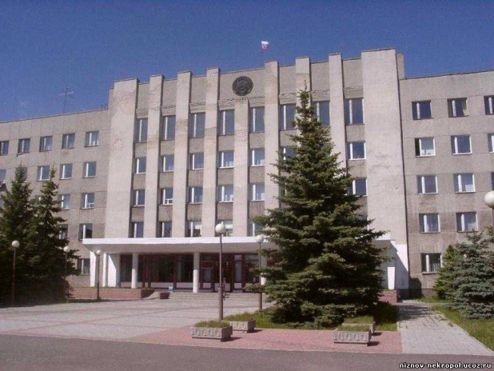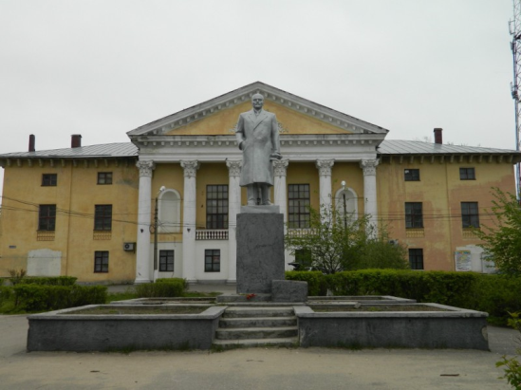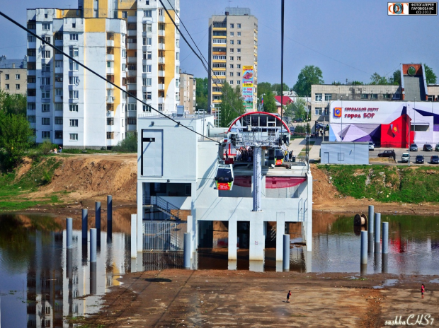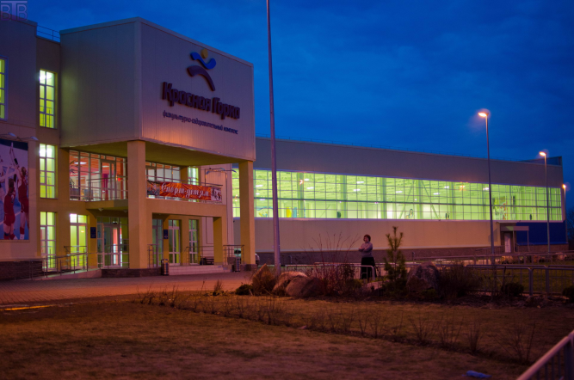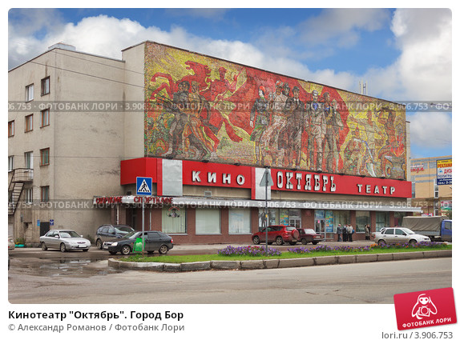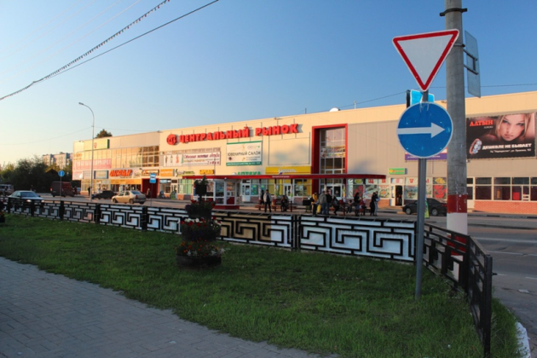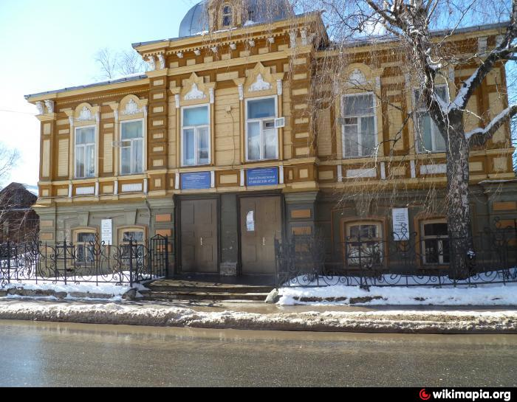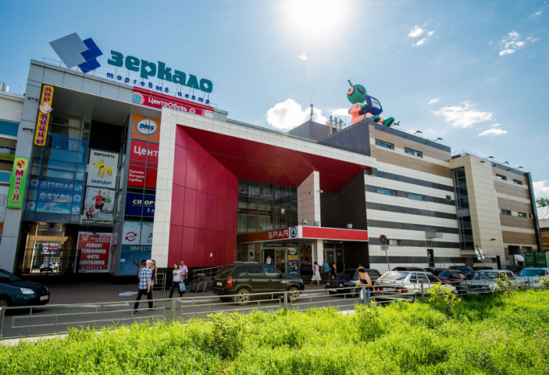

Задание 4. Нарисуй город Бор в будущим.

Задание 5. Кто быстрее доберется до детского сада?

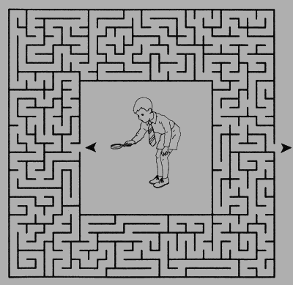
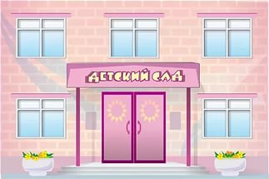

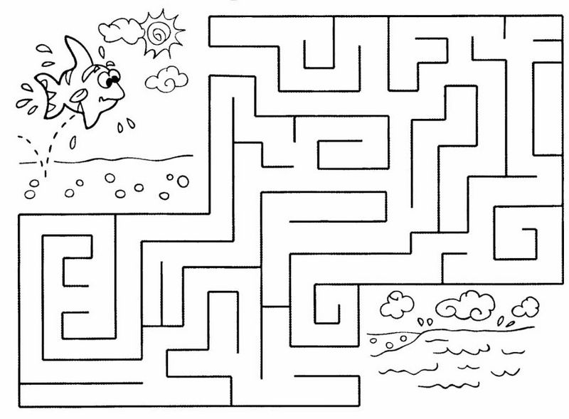
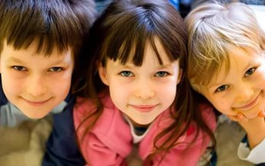

Задание 6. Назови памятники, какой лишний? Почему?

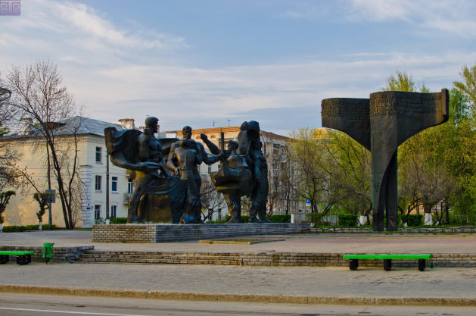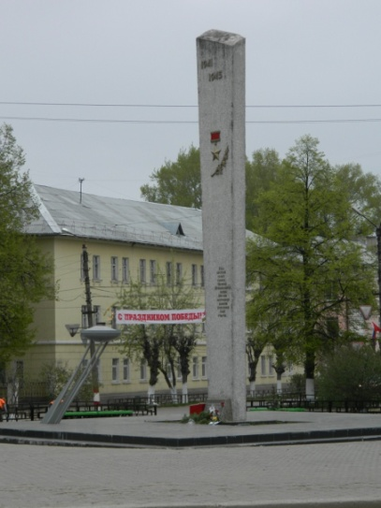

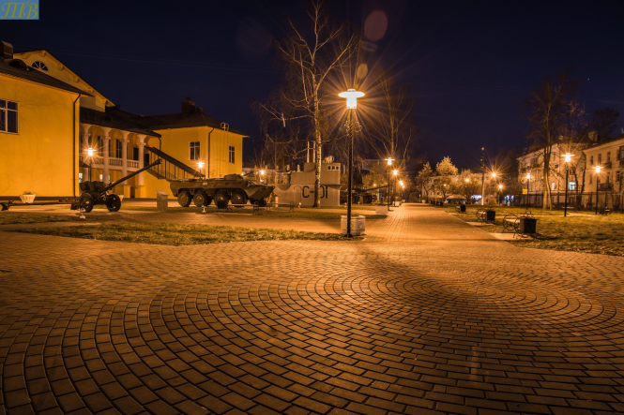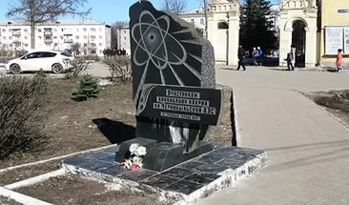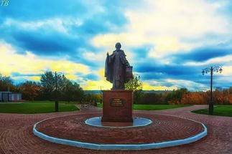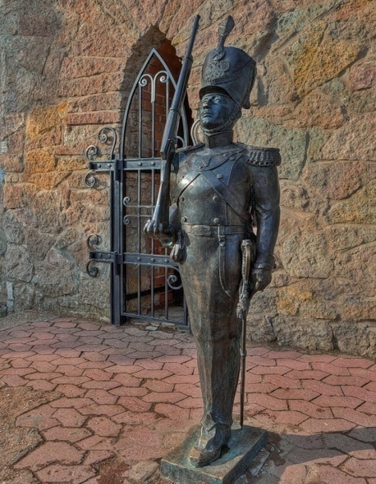

Задание 7. Соедини линией: Бор вчера – сегодня.

